Eine Klasse für sich: Die neue LUMIX S Serie
Zwei spiegellose Vollformat-Systemkameras mit Leica L-Bajonett

Im Überblick:
LUMIX S1R

Vollformat-Sensor mit effektiv 47 Megapixel Auflösung
Videoaufzeichnung in 4K 60p
Dual I.S. Bildstabilisierungssystem
Doppelter SD- und XQD-Speicherkarteneinschub
Leica L-Bajonettanschluss

LUMIX S1

Vollformat-Sensor mit effektiv 24 Megapixel Auflösung
Videoaufzeichnung in 4K 60p
Dual I.S. Bildstabilisierungssystem
Doppelter SD- und XQD-Speicherkarteneinschub
Leica L-Bajonettanschluss

Diesen Pressetext und die Pressefotos (downloadfähig mit 300 dpi) finden Sie im Internet unter www.panasonic.com/ch/de/
corporate/presse.html

PRESSEINFORMATION
September 2018

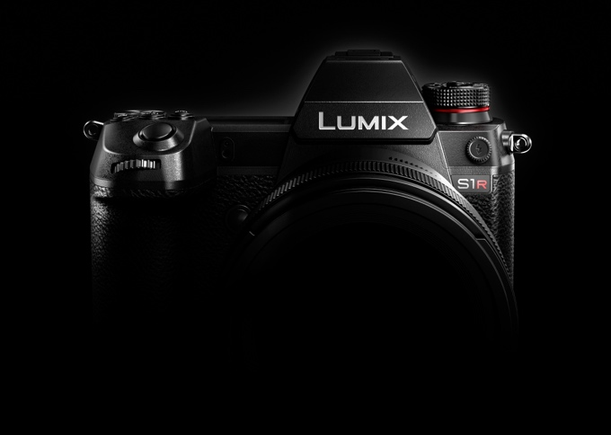
Rotkreuz, September 2018 – Panasonic hat zwei neue spiegellose Systemkameras mit Kleinbild-Vollformat-Sensor entwickelt, die Modelle LUMIX S1R und S1. Diese Modelle sind als weltweit erste^{*1} mit einer 4K 60p Video-Aufzeichnungsfunktion und einem Dual I.S. Bildstabilisierungssystem ausgestattet. Mit bei-
den Kameras wird Panasonic die LUMIX S Serie im Frühjahr 2019 weltweit einführen.

Die neu entwickelten S Serie-Kameras LUMIX S1R und S1 zeichnen sich durch die folgenden wesentlichen technischen Merkmale aus:

1. Die neu entwickelten Vollformat-Sensoren sorgen mit effektiv 47 Megapixel Auflösung für die LUMIX S1R und 24 Megapixel für die LUMIX S1 zusammen mit dem neuen Venus Engine Prozessor für beindruckende Bildqualität und kreative Gestaltungsfreiheit.

2. Sie unterstützen als erste^{*1} spiegellose Vollformat-Systemkameras die Video-
aufzeichnung in 4K 60p.

3. Sie bieten als erste^{*1} spiegellose Vollformat-Systemkameras ein Dual I.S. Bildstabilisierungssystem mit Verwacklungskorrektur in Kamera und Objektiv und ermöglichen so Aufnahmen von dunklen oder entfernten Szenen aus freier Hand, die normalerweise ein Stativ oder andere Hilfsmittel erfordern würden.

4. Die Kameras der LUMIX S Serie verfügen über einen doppelten SD- und XQD-Speicherkarteneinschub für professionelle Ansprüche bei Foto und Video und einen stabilen, um drei Achsen schwenkbaren LCD-Monitor für eine komfortable Handhabung.

5. Ein Leica L-Bajonettanschluss erlaubt nicht nur die Verwendung neuer LUMIX S Objektive, sondern erschliesst auch das weitere Angebot an Objektiven der „L-Mount Alliance“-Partner^{*2} Leica und Sigma.
Panasonic wird sein Line-up an kompatiblen Objektiven zu Kameras der S Serie mit L-Bajonett von Beginn an zügig ausbauen. Das Angebot soll bis 2020 mehr als zehn Objektive umfassen, darunter eine 1,4/50mm-Festbrennweite, ein Standardzoom 24-105mm und ein Telezoom 70-200mm. Weitere Leica- und Sigma-Objektive vergrössern das Angebot zusätzlich. Prototypen der neuen Kameras und Objektive wird Panasonic auf der photokina 2018 vorstellen

Spiegellose Systemkameras – eine Erfolgsgeschichte
In den 100 Jahren seit seiner Gründung hat Panasonic zahlreiche Produkte für fast jeden Lebensbereich entwickelt. Dabei stehen stets die Wünsche und Bedürfnisse der Kunden im Mittelpunkt, um deren Leben einfacher und komfortabler zu machen. So hat Panasonic mit seinem Konzept der spiegellosen Systemkameras in den letzten zehn Jahren auch die Foto-Branche mit Produktinnovationen weiterentwickelt. Beispiele sind etwa die LUMIX G1, im Jahre 2008 die weltweit erste^{*3} digitale Systemkamera mit Wechselobjektiven, später die weltweit erste^{*4} Kamera, die 4K Videoaufzeichnung unterstützt, gefolgt von den ersten Kameras, die mit dem Dual I.S. (Image Stabilisation) System ausgestattet sind, das die Stabilisierung sowohl innerhalb der Kameraeinheit als auch innerhalb des Objektivs kombiniert.

Dank der rasanten Fortschritte der digitalen Technologien in den letzten Jahren, neuer Entwicklungen im Medienbereich und der gemeinsamen Nutzung von Fotos und Videos über soziale Netzwerke geniessen immer mehr Menschen eine Mischung aus Fotos und Videos und die damit verbundenen erweiterten Möglichkeiten der Gestaltung multimedialer Inhalte. Um diesen Entwicklungen gerecht zu werden, bedarf es eines neuen Kameratyps, der überholte Grenzen zwischen Foto und Video überwinden hilft.

Beste Voraussetzungen dafür bietet das Panasonic Konzept der digitalen spiegellosen Systemkameras mit Wechselobjektiven. Mit den Kameras der neuen LUMIX S Serie, die dem Kunden einen besonderen Mehrwert bieten, erweitert Panasonic sein Angebot in diesem Bereich nach oben. Die Kameras zeichnen sich durch eine professionelle Bedienbarkeit und Robustheit aus. Zugleich vereinen sie zahlreiche Technologien von Panasonic, die über ein Jahrhundert lang im Bereich der Unterhaltungselektronik und seit zehn Jahren bei den digitalen spiegellosen Systemkameras entwickelt und verfeinert wurden, wie digitale Technologien der Bild- und Signalverarbeitung, optische und Wärmedispersionstechnologien und mehr. Die Kombination dieser Faktoren bringt den Anwendern in Fotografie und Videografie einen neuen, praktischen Mehrwert.

Hinweise
^{*1} Weltweit erste spiegellose Vollformatkameras mit 4K 60p/50p Videoaufnahmen. Was die Einbeziehung des Dual I.S. Bildstabilisierungssystems betrifft, so gilt dies für digitale Vollformatkameras.
(Stand 25.09.2018)
^{*2} Die „L-Mount Alliance“ ist eine strategische Kooperation zwischen Leica Camera, Panasonic und Sigma
^{*3} Digitale Systemkameras mit Wechselobjektiven (Stand 12. 9. 2008)
^{*4} Die digitale Systemkamera GH4 mit 4K Video (07.02.2014) und die digitale Systemkamera GX8 mit Dual I.S. (16.07.2015)

• Leica ist ein eingetragenes Warenzeichen der Leica Microsystems IR GmbH.
• SUMMILUX und L-Bajonett sind eingetragene Marken der Leica Camera AG.

Über Panasonic:
Die Panasonic Corporation gehört zu den weltweit führenden Unternehmen in der Entwicklung und Produktion elektronischer Technologien und Lösungen für Kunden in den Geschäftsfeldern Consumer Electronics, Housing, Automotive und B2B Business. Im Jahr 2018 feiert der Konzern sein hundertjähriges Bestehen. Weltweit expandierend unterhält Panasonic inzwischen 591 Tochtergesellschaften und 88 Beteili-
gungsunternehmen. Im abgelaufenen Geschäftsjahr (Ende 31. März 2018) erzielte das Unternehmen einen konsolidierten Netto-Umsatz von 61,04 Milliarden EUR. Panasonic hat den Anspruch, durch Innovationen über die Grenzen der einzelnen Geschäftsfelder hinweg, Mehrwerte für den Alltag und die Umwelt seiner Kunden zu schaffen. Weitere Informationen über das Unternehmen sowie die Marke Panasonic finden Sie unter www.panasonic.com/global/home.html und www.experience.panasonic.ch/.

Weitere Informationen:
Panasonic Schweiz
Eine Division der Panasonic Marketing Europe GmbH
Grundstrasse 12
6343 Rotkreuz

Ansprechpartner für Presseanfragen:
Stephanie Meile
Tel.: 041 203 20 20
E-Mail: panasonic.ch@eu.panasonic.com

